"Елді мекен шегінде объект салу үшін жер учаскесін беру" мемлекеттік көрсетілетін қызмет регламентін бекіту туралы
Күшін жойған
Қостанай облысы әкімдігінің 2015 жылғы 14 шілдедегі № 301 қаулысы. Қостанай облысының Әділет департаментінде 2015 жылғы 14 тамызда № 5803 болып тіркелді. Күші жойылды - Қостанай облысы әкімдігінің 2016 жылғы 2 маусымдағы № 260 қаулысымен
Ескерту. Күші жойылды - Қостанай облысы әкімдігінің 02.06.2016 № 260 қаулысымен.
"Мемлекеттiк көрсетілетін қызметтер туралы" 2013 жылғы 15 cәуipдeгi Қазақстан Республикасы Заңының, 16-бабы 3-тармағына сәйкес Қостанай облысының әкімдігі ҚАУЛЫ ЕТЕДІ:
1. Қоca беріліп отырған "Елді мекен шегінде объект салу үшін жер учаскесін беру" мемлекеттiк көрсетілетін қызмет регламенті бекітілсін.
2. Осы қаулы алғашқы ресми жарияланған күнінен кейін күнтізбелік он күн өткен соң қолданысқа енгiзiледi.
Облыс әкімі | Н. Садуақасов

Әкімдіктің
2015 жылғы 14 шілдедегі
№ 301 қаулысымен бекітілген
"Елді мекен шегінде объект салу үшін
жер учаскесін беру" мемлекеттік көрсетілетін
қызмет регламенті (бұдан әрі - регламент)
1. Жалпы ережелер
1. "Елді мекен шегінде объект салу үшін жер учаскесін беру" мемлекеттік көрсетілетін қызметті (бұдан әрі - мемлекеттік көрсетілетін қызмет) облыстың, аудандардың, облыстық маңызы бар қаланың жергілікті атқарушы орган, аудандық маңызы бар қаланың, кенттердің, ауылдардың, ауылдық округтердің әкімдері (бұдан әрі - көрсетілетін қызметті берушілер) көрсетеді.
Өтініштерді қабылдау және мемлекеттік қызмет көрсету нәтижелерін беру:
1) Қазақстан Республикасының Инвестициялар және даму министрлігі Байланыс, ақпараттандыру және ақпарат комитетінің "Халыққа қызмет көрсету орталығы" шаруашылық жүргізу құқығындағы республикалық мемлекеттік кәсіпорнының Қостанай облысы бойынша филиалы және оның қалалар мен аудандардағы бөлімдері (бұдан әрі – ХҚКО);
2) www.egov.kz "электрондық үкімет" веб-порталы (бұдан әрі – портал) арқылы жүзеге асырылады.
2. Мемлекеттік қызметті көрсету нысаны: электрондық (ішінара автоматтандырылған) және (немесе) қағаз түрінде.
3. Мемлекеттік қызметті көрсету нәтижесі – Қазақстан Республикасының Ұлттық экономика министрінің міндетін атқарушының 2015 жылғы 27 наурыздағы № 270 "Елді мекен шегінде объект салу үшін жер учаскесін беру" мемлекеттік көрсетілетін қызмет стандартын бекіту туралы" бұйрығымен бекітілген "Елді мекен шегінде объект салу үшін жер учаскесін беру" мемлекеттік көрсетілетін қызмет стандартының (бұдан әрі – Стандарт) 1-қосымшасына сәйкес нысан бойынша жер-кадастр жоспарын және уақытша өтеулі жер пайдалану шартын қоса бере отырып, жер учаскесіне жер пайдалану құқығын беру туралы шешім немесе Стандарттың 10-тармағында көзделген жағдайлар мен негіздер бойынша мемлекеттік қызметті көрсетуден бас тарту туралы дәлелді жауап.
Мемлекеттік қызмет көрсету нәтижесін беру нысаны: электрондық (ішінара автоматтандырылған) және (немесе) қағаз түрінде.
2. Мемлекеттік қызмет көрсету процесінде
көрсетілетін қызметті берушінің құрылымдық
бөлімшелерінің (қызметкерлерінің)
іс-қимыл тәртібін сипаттау
4. Мемлекеттік көрсетілетін қызметті берушінің құрылымдық бөлімшелері (қызметкерлері) арқылы көрсетілмейді.
3. Мемлекеттік қызмет көрсету процесінде
көрсетілетін қызметті берушінің құрылымдық
бөлімшелерінің (қызметкерлерінің)
өзара іс-қимыл тәртібін сипаттау
5. Мемлекеттік көрсетілетін қызметті берушінің құрылымдық бөлімшелері (қызметкерлері) арқылы көрсетілмейді.
4. Халыққа қызмет көрсету орталығымен
және (немесе) өзге де көрсетілетін қызметті
берушілермен өзара іс-қимыл жасау тәртібін,
сондай-ақ мемлекеттік қызмет көрсету
процесінде ақпараттық жүйелерді
пайдалану тәртібін сипаттау
6. ХҚКО-ға өтініш білдіру кезінде мемлекеттік қызмет көрсету бойынша іс-қимылды бастауға негіздеме ХҚКО қызметкерінің көрсетілетін қызметті алушыдан құжаттар топтамасын қабылдауы болып табылады.
7. Мемлекеттік қызмет көрсету процесінің құрамына кіретін әрбір іс-қимылдың мазмұны, оның орындалу ұзақтығы:
1) ХҚКО-ның қызметкері өтініштің дұрыс толтырылуын және көрсетілетін қызметті алушының ұсынған құжаттар топтамасының
Стандарттың 9-тармағына сәйкес толықтығын тексереді (5 минут).
Көрсетілетін қызметті алушы Стандарттың 9-тармағында көзделген тізбеге сәйкес құжаттардың толық топтамасын ұсынбаған жағдайда, ХҚКО қызметкері Стандарттың 5-қосымшасына сәйкес нысан бойынша құжаттарды қабылдаудан бас тарту туралы қолхат береді.
Құжаттар топтамасын толық ұсынған кезде ХҚКО-ның қызметкері оларды "Халыққа қызмет көрсету орталықтарына арналған интеграцияланған ақпараттық жүйе" ақпараттық жүйесінде тіркейді (бұдан әрі – ХҚКО ИАЖ) және көрсетілетін қызметті алушыға тиісті құжаттарды қабылдағаны туралы қолхат береді (5 минут);
2) Егер Қазақстан Республикасының заңдарында өзгеше көзделмесе, ХҚКО-ның қызметкері ақпараттық жүйелерде қамтылған заңмен қорғалатын құпияны құрайтын мәліметтерді пайдалануға көрсетілетін қызметті алушыдан жазбаша келісімін алады (5 минут);
3) ХҚКО-ның қызметкері құжаттар топтамасын дайындайды және оны көрсетілетін қызметті берушіге курьерлік немесе осыған уәкілетті өзге де байланыс арқылы жібереді, (1 күнінен аспайды);
4) көрсетілетін қызметті беруші мемлекеттік қызмет көрсету нәтижесін дайындайды, қол қояды және көшірмесін ХҚКО-на жібереді, 48 (қырық сегіз) жұмыс күні;
5) ХҚКО-ның қызметкері құжаттар топтамасын қабылдау туралы қолхатта көрсетілген мерзімде көрсетілетін қызметті алушыға мемлекеттік қызмет көрсету нәтижесін береді (15 минут).
Көрсетілетін қызметті алушы белгіленген мерзімде қызмет нәтижесін алуға хабарласпаған жағдайда, ХҚКО оның бір ай бойы сақталуын қамтамасыз етеді, содан соң оны көрсетілетін қызметті берушіге одан әрі сақтау үшін жібереді.
8. Мемлекеттік қызметті портал арқылы көрсету кезінде көрсетілетін қызметті беруші мен көрсетілетін қызметті алушының іс-әрекеттерінің тәртібі:
1) көрсетілетін қызметті алушы жеке сәйкестендіру нөмірі арқылы (бұдан әрі - ЖСН) порталда тіркелуді (авторизациялауды) жүзеге асырады;
2) көрсетілетін қызметті алушы электрондық
мемлекеттік қызметті таңдауы, электрондық сұрау салудың жолақтарын толтыруы және Стандарттың 9-тармағында көрсетілген құжаттар топтамасын тіркеуі;
3) электрондық мемлекеттік қызметті көрсету үшін электрондық сұрау салуды көрсетілетін қызметті алушының ЭЦҚ куәландыру;
4) көрсетілетін қызметті берушінің электрондық сұраныстың өңдеуі (тексеруі, тіркеуі);
5) көрсетілетін қызметті алушының электрондық сұрау салудың мәртебесі және көрсетілетін қызметті алушының "жеке кабинетінде" мемлекеттік қызметті көрсету мерзімі туралы хабарламаны алуы;
6) көрсетілетін қызметті берушінің ЭЦҚ қойылған электрондық құжат нысанындағы мемлекеттік қызметті көрсету нәтижесін көрсетілетін қызметті алушының "жеке кабинетіне" жіберуі;
7) көрсетілетін қызметті алушының "жеке кабинетінде" көрсетілетін қызметті алушының мемлекеттік қызметті көрсету нәтижесін алуы.
Мемлекеттік көрсетілетін қызметті портал арқылы көрсету кезінде іске қосылатын ақпараттық жүйелердің функционалдық өзара іс-қимыл диаграммасы осы Регламенттің 1-қосымшасында көрсетілген.
Мемлекеттік қызметті көрсету бизнес-процестерінің анықтамалығы осы Регламенттің 2-қосымшасында көрсетілген.
"Елді мекен шегінде объект
салу үшін жер учаскесін беру"
мемлекеттік көрсетілетін
қызмет регламентіне 1-қосымша
Мемлекеттік көрсетілетін қызметті Портал
арқылы көрсету кезінде іске қосылатын
ақпараттық жүйелердің функционалдық өзара
іс-қимыл диаграммасы
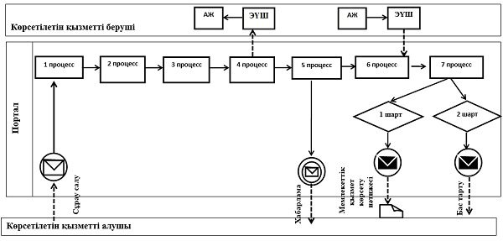
Шартты белгілер мен қысқартулар:
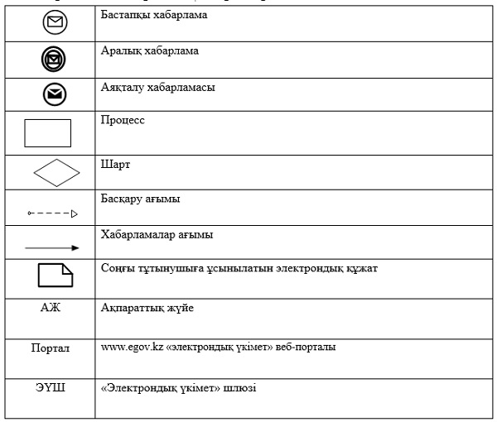
"Елді мекен шегінде объект
салу үшін жер учаскесін беру"
мемлекеттік көрсетілетін
қызмет регламентіне 2-қосымша
"Елді мекен шегінде объект салу үшін
жер учаскесін беру" мемлекеттік қызметті
көрсету бизнес-процестерінің анықтамалығы
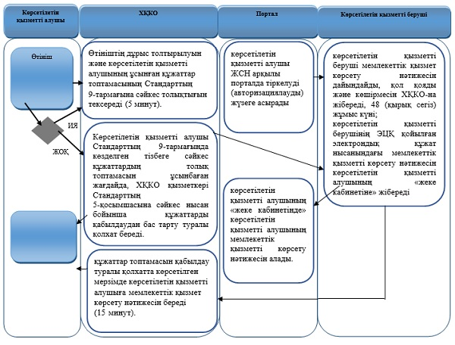
Шартты белгілер:
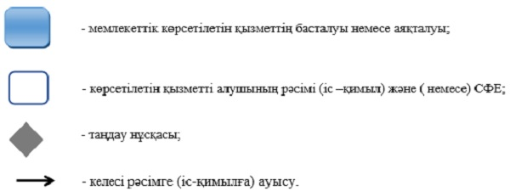

© 2012. Қазақстан Республикасы Әділет министрлігінің «Қазақстан Республикасының Заңнама және құқықтық ақпарат институты» ШЖҚ РМК

